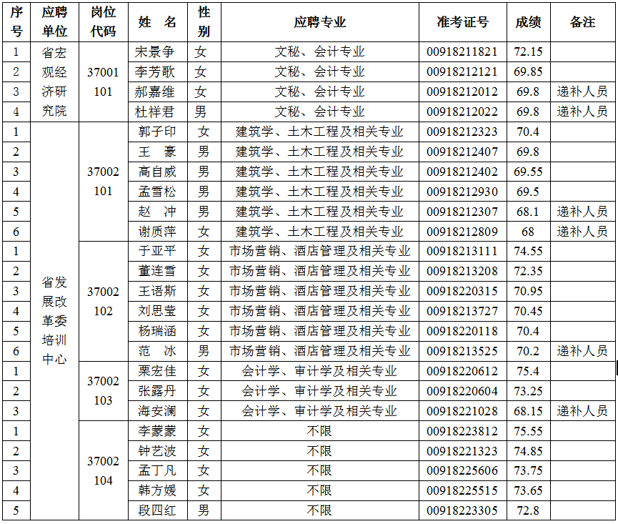
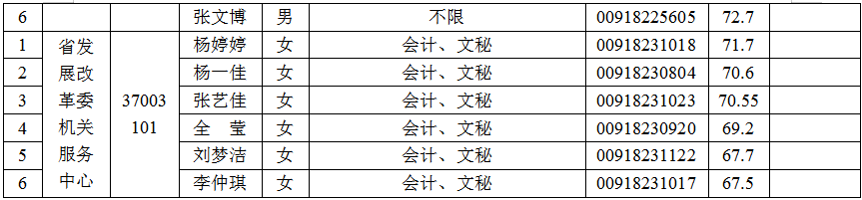

面试资格确认时，有7名考生自愿放弃面试资格，名单如下：
